

PLAN INSTITUCIONAL DE ARCHIVOS - PINAR

UNIDAD ADMINISTRATIVA ESPECIAL DE SERVICIOS PUBLICOS - UAESP

SUBDIRECCIÓN ADMINISTRATIVA Y FINANCIERA -
GESTION DOCUMENTAL

BOGOTA D.C.
Julio de 2018

Tabla de contenido

1. Introducción 3
2. Contexto estratégico de la Unidad 4
3. Objetivo General del Plan Institucional de Archivos 7
3.1 Objetivos Específicos 7
4. Visión estratégica del Plan Institucional de Archivos 8
5. Mapa de ruta 8
6. Herramientas de seguimiento 9
7. Aprobación del Instrumento Archivístico PINAR 10

Introducción

La Unidad Administrativa Especial de Servicios Públicos – UAESP en cumplimiento de lo establecido en el Decreto 2609 de 2012, articulo 8 “Instrumentos archivísticos” ha previsto para la actual vigencia 2016-2019, como una de sus estrategias fundamentales, desarrollar el Plan Institucional de Archivos – PINAR, teniendo en cuenta las necesidades identificadas como resultado de las visitas de seguimiento adelantadas por parte de la Dirección Distrital de Archivo de Bogotá durante las vigencias 2016 y 2017, las cuales se enfocaron primordialmente en la carencia de instrumentos archivísticos tales como el Programa de Gestión Documental PGD, Sistema Integrado de Conservación SIC, Tablas de Retención Documental TRD, Tablas de Valoración Documental TVD, entre otros.

Así mismo, la Unidad ha elaborado el diagnóstico de archivos como parte integral del proceso para la formulación de los instrumentos para la planeación de la gestión documental de la entidad en el cual se describen las necesidades de conservación, custodia y almacenamiento requeridas para los fondos documentales en sus etapas de gestión y central; entre las cuales se identifica la volumetría documental existente y los niveles de consulta.

De conformidad con lo establecido en el numeral 13 del artículo 4 del Decreto Distrital 782 de 1994, la Unidad Ejecutiva de Servicios Públicos-UESP, asumió la administración de los archivos de la Empresa Distrital de Servicios Públicos EDIS.

En el año 2006, el Concejo de Bogotá mediante Acuerdo 257, por el cual se dictan normas básicas sobre la estructura, organización y funcionamiento de los organismos y de las entidades de Bogotá, Distrito Capital, y se expiden otras disposiciones, en su Artículo 113 Transformación de la Unidad Ejecutiva de Servicios Públicos – UESP, en la Unidad Administrativa Especial de Servicios Públicos - UAESP, como una Unidad Administrativa Especial del orden Distrital del Sector Descentralizado por Servicios, de carácter eminentemente técnico y especializado, con personería jurídica, autonomía administrativa y presupuestal y con patrimonio propio, adscrita a la Secretaria Distrital del Hábitat, y en relación con su responsabilidad frente al Fondo Acumulado de la EDIS Liquidada, le asignó específicamente la administración y custodia de los archivos de la referida entidad.

Con base en el artículo 59 del Decreto Distrital 601 de 2014 “Por el cual se modifica la estructura interna y funcional de la Secretaría Distrital de Hacienda, y se dictan otras disposiciones”, le corresponde a la Subdirección de Proyectos Especiales, entre otras, las siguientes funciones: “h. Recibir, organizar y custodiar los archivos y fondos documentales entregados por las Entidades Liquidadas asignadas a la Secretaría de Hacienda” y “i. Expedir las certificaciones a que haya lugar respecto de los fondos documentales y demás archivos entregados por las Entidades Liquidadas o suprimidas a cargo de la Subdirección”.

Por lo anterior la Unidad Administrativa Especial de Servicios Públicos UAESP deberá efectuar la entrega formal de la documentación de nómina, libros de nómina e historias laborales de los exfuncionarios de la Empresa Distrital de Servicios Públicos “EDIS” liquidada, a la Secretaría Distrital de Hacienda - Subdirección de Proyectos Especiales, en el sitio que ésta disponga, dentro de los dos (2) meses siguientes a la fecha en que la Secretaría Distrital de Hacienda informe donde se deben entregar los archivos, de acuerdo con el Decreto 483 de 19 de Julio de 2018.

Para lo cual se han contemplado objetivos y metas con la apropiación debida de los recursos con el ánimo de minimizar los riesgos que actualmente tiene la entidad frente a la ciudadanía y orientados a la preservación del patrimonio documental.

Contexto estratégico de la Unidad

La Unidad Administrativa Especial de Servicios Públicos (UAESP), es una entidad organizada como Unidad Administrativa Especial del orden distrital del Sector descentralizado por servicios, de carácter técnico y especializado, con personería jurídica, autonomía administrativa y presupuestal, y con patrimonio propio, adscrita a la Secretaría Distrital del Hábitat. Cuyo objetivo es el de garantizar la prestación, coordinación, supervisión y control de los servicios de recolección, transporte, disposición final, reciclaje y aprovechamiento de residuos sólidos, la limpieza de vías y áreas públicas; los servicios funerarios en la infraestructura del Distrito y el servicio de alumbrado público.

Según lo dispuesto por el Acuerdo 01 del 18 de enero de 2012, por el cual se modifica la estructura organizacional y se determinan las funciones de las dependencias de la Unidad Administrativa Especial de Servicios Públicos.

Estructura organizacional UAESP

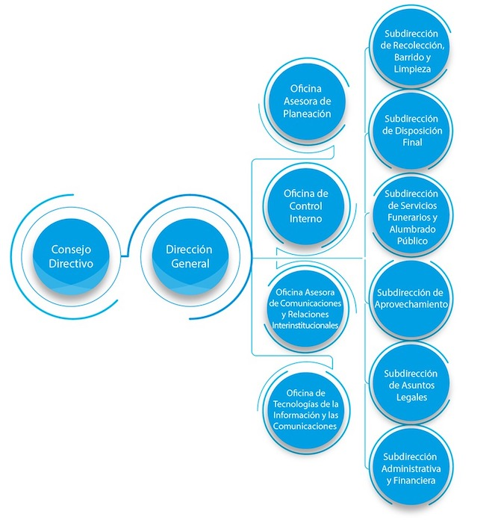

La plataforma estratégica de la UAESP es la siguiente:

Misión

Corresponde al objeto de la entidad, establecida por el Acuerdo 01 de 2012 emanado del Consejo Directivo, el cual es el siguiente: Garantizar la prestación, coordinación, supervisión y control de los servicios de recolección, transporte, disposición final, reciclaje y aprovechamiento de residuos sólidos, la limpieza de vías y áreas públicas; los servicios funerarios en la infraestructura del Distrito y el servicio de alumbrado público

Visión

En el 2020, seremos una entidad fortalecida y reconocida por su capacidad para articular a los distintos actores involucrados, empoderar al ciudadano e implementar un modelo integral de prestación de servicios de aseo, alumbrado público y funerario.

Valores Institucionales

Los valores institucionales fueron adoptados mediante la Resolución 345 de 2018 los cuales están alineados a los valores del servicio público del Distrito Capital y los de la Nación. Éstos son:
- Honestidad: Actúo siempre con fundamento en la verdad, cumpliendo mis deberes con trasparencia y rectitud, y siempre favoreciendo el interés general.
- Respeto: Reconozco, valoro y trato de manera digna a todas las personas, con sus virtudes y defectos, sin importar su labor, su procedencia, títulos o cualquier otra condición.
- Compromiso: Soy consciente de la importancia de mi rol como servidor público y estoy en disposición permanente para comprender y resolver las necesidades de las personas con las que me relaciono en mis labores cotidianas, buscando siempre mejorar su bienestar.
- Diligencia: Cumplo con los deberes, funciones y responsabilidades asignadas a mi cargo de la mejor manera posible, con atención, prontitud y eficiencia, para así optimizar el uso de los recursos del Estado.
- Justicia: Actúo con imparcialidad garantizando los derechos de las personas con equidad, igualdad y sin discriminación.

Política de calidad

La Unidad Administrativa Especial de Servicios Públicos, como entidad distrital, garantiza la planeación, coordinación, supervisión y control de la prestación de los servicios integrales de aseo, alumbrado público y servicios funerarios, con estándares de calidad, la incorporación de nuevas tecnologías, la administración del riesgo y el mejoramiento continuo del Sistema Integrado de Gestión, en cumplimiento de las normas que lo componen, con un equipo humano competente y comprometido que busca la satisfacción de las partes interesadas.

Objetivos de calidad

- Empoderamiento Ciudadano: Fomentar una cultura ciudadana comprometida con la sostenibilidad de la prestación de los servicios, orientada al embellecimiento y sentido de pertenencia con Bogotá

- Modelo Integral de Prestación del Servicio: Garantizar los más altos estándares de calidad en la prestación sostenible y efectiva de los servicios.

- Articulación Interinstitucional: Integrar las instituciones, los recursos y la infraestructura de la ciudad para la prestación integral de los servicios.

- Fortalecimiento Institucional: Consolidar una entidad moderna y efectiva constituida por un equipo comprometido con el logro de los objetivos institucionales.

Objetivo General del Plan Institucional de Archivos

Normalizar la gestión documental de la UAESP, con base en los instrumentos técnicos establecidos en el Decreto 1080 de 2015, facilitando estrategias de implementación y actualización de estos, dentro del desarrollo y mejoramiento continuo del Subsistema Interno de Gestión Documental y Archivos – SIGA.

Objetivos Específicos

- Ajustar y aprobar, conforme el concepto del Consejo Distrital de Archivos, la tabla de retención documental y presentarla para su respectiva convalidación.
- Adoptar e implementar la TRD aprobada por el Comité del Sistema Integrado de Gestión y convalidada por el Consejo Distrital de Archivos.
- Formular, aprobar e implementar algunos instrumentos archivísticos exigidos en Decreto 1080 de 2015 y mantenerlos actualizados (TRD, PGD, SIC y TVD).
- Desarrollar acciones para la adecuación de las instalaciones asignadas para el almacenamiento y conservación de los acervos documentales, en atención a lo establecido en los Acuerdo 049 y 050 de 2002, Acuerdo 08 de 2014 del AGN y demás normatividad relacionada.
- Organizar el fondo documental de la EDIS para la entrega de expedientes de historias laborales y libros de nómina, a la Secretaría Distrital de Hacienda.

Visión estratégica del Plan Institucional de Archivos

El PINAR de la UAESP estará articulado con las metas de los proyectos de inversión y el plan estratégico de la entidad, encaminado a la normalización, estandarización y socialización de los documentos, instrumentos técnicos y procesos de la gestión documental, asegurando el acompañamiento, seguimiento y control a la implementación de los mismos, así como la inclusión de estrategias que promuevan el uso de tecnologías de la información y la comunicación, la tecnificación de operaciones y la organización de fondos documentales, con el fin de contar con archivos garantes de la gestión administrativa y accesibles a ciudadanía en términos de oportunidad, integridad y celeridad.

Mapa de ruta

     | Corto plazo (2 años) |  | Mediano plazo (2 a 4 años)
 | 2017 | 2018 | 2019 | 2020
Tabla de Retención Documental: ajustes del CDA | 18,75% | 68,75% | 12,50%
Tabla de Retención Documental: implementación y organización de archivos de gestión: Transferencias Documentales |  | 4 | 8 | 4
Formulación de Instrumentos Archivísticos: Programa de Gestión Documental-PGD |  | 33,30%
Formulación de Instrumentos Archivísticos: Sistema Integrado de Conservación-SIC |  | 33,30%
Formulación de Instrumentos Archivísticos: Tabla de valoración Documental-TVD |  |  | 25,00% | 8,30%
Organización del Fondo Documental EDIS | 25,00% | 58,33% | 16,67%
Adecuación de espacios de archivo |  | 100,00%

Herramientas de seguimiento

Aprobación del Instrumento Archivístico PINAR

El PINAR de la UAESP, se presentará para revisión y aprobación ante el Comité Interno de Archivo y posteriormente se adoptará mediante acto administrativo antes de finalizar la vigencia 2018, conforme lo establece el decreto 2578 de 2012.

Este documento fue construido con el acompañamiento y seguimiento del Concejo Distrital de Archivos.

Aprobación mediante acta de Comité de Archivo No._2___ de septiembre 28 de 2018.

Decreto compilado en el Decreto 1080 de 2015.
En el Distrito Capital se estableció para todas las entidades del Distrito Capital mediante el Decreto 118 de 2018, “por el cual se adopta el Código de Integridad del Servicio Público, se modifica el Capítulo II del Decreto Distrital 489 de 2009, "por el cual se crea la Comisión Intersectorial de Gestión Ética del Distrito Capital", y se dictan otras disposiciones de conformidad con lo establecido en el Decreto Nacional 1499 de 2017"
Decreto compilado en Decreto 1080 de 2015
Mediante acta de reunión del 31 de julio de 2018 entre la UAESP y la Secretaria General de la Alcaldía Mayor se revisó el avance a la formulación del Plan Institucional de Archivos PINAR articulado con el Plan de Acción Institucional según lo establecido por el Decreto 612 de 2018, dando aval a este documento para ser presentado al Comité de Archivo de la Unidad, y que este se encuentra conforme a la estructura y metodología del Manual para la formulación del Plan Institucional de Archivos PINAR emitido por el Archivo General de la Nación.

